头部导航选择基础数据，点击纵向阶段管理，进入阶段管理页面。

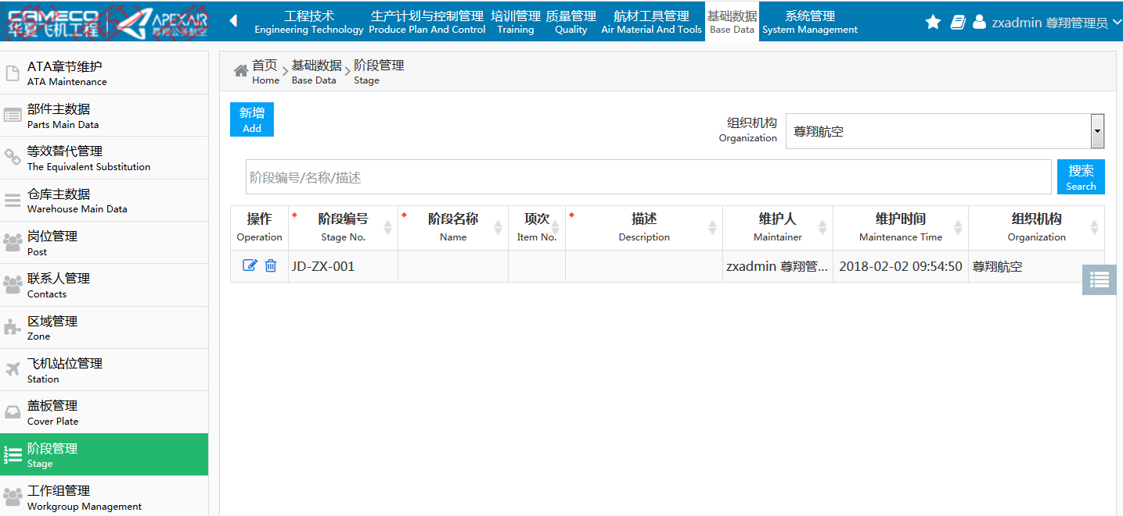

输入搜索条件，点击搜索按钮，下方列表处将会显示符合搜索条件的相关信息

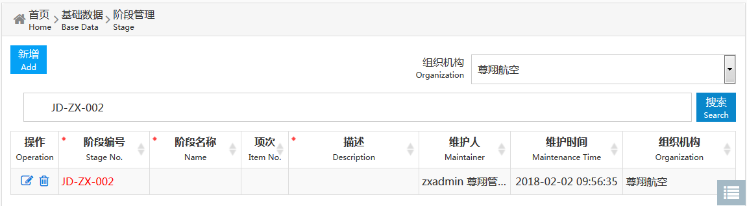

点击“新增”按钮，弹出“新增阶段”对话框，输入相关信息，点击保存。

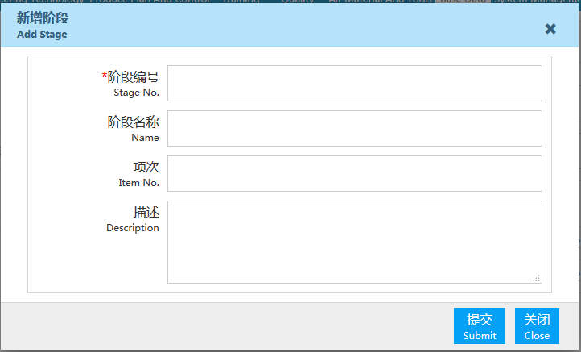

点击保存，在列表中将会增加一条数据，对此数据可以进行编辑和删除操作。

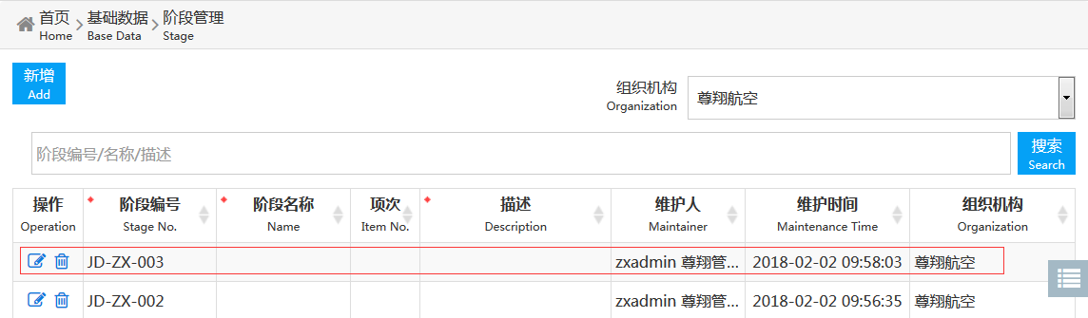

点击编辑小图标，将会弹出编辑阶段对话框，修改此页面的相应信息，点击保存，列表中改条信息也会做相应的修改。

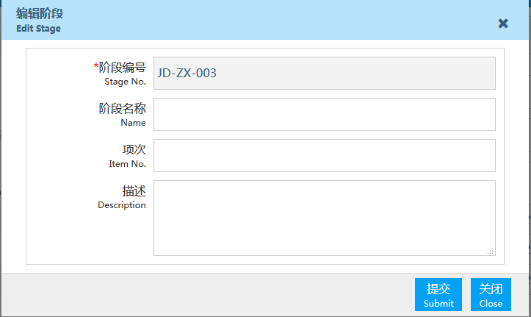

点击删除小图标，将会弹出删除的提示信息，确定要删除吗？点击是，将会删除此行信息，点击否，将会关闭此删除的对话框。

